On place deux points A et B au hasard sur un segment [EF].
Quelle est la probabilité pour que AB < x EF
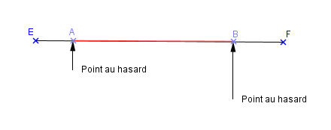

Construction avec le tableur d'une simulation
Tu vas créer une feuille dans laquelle:
- La première ligne contient les en-têtes descriptives (elles ne seront pas prise en compte dans les calculs): Nombre ; Abscisse de A ; Abscisse de B; Distance AB ; Test
- Pour faciliter les calculs nomme 'total' la plage formée de toute la colonne A et 'favorable' la plage formée de toute la colonne E
- contenu des colonnes:
  - colonne A :que des 1. Permet de compter le nombre de tirages en faisant la somme.
Le nombre des tirages est égal à somme(total).
  - colonne B: un nombre tiré au hasard entre 0 et 1.
  - colonne C: un nombre tiré au hasard entre 0 et 1.
  - colonne D: distance AB (attention au problème de signe. Une distance est positive.)
  - colonne E: le test qui permet de vérifier si AB est plus grand que 0,5.
- Calcule dans une cellule la fréquence des cas où AB>0,5. C'est le quotient des cas favorables sur le total de tirages =somme(favorable)/somme(total).

Voici une liste de fonctions que tu peux utiliser:
=alea() ; =max(...;...) ; =min(...;...) ; =si(test;vrai;faux) ; =somme(plage) ;
Tu trouveras ici une courte description de ses fonctions.

Exploitation de cette simulation
Utilise la fonction recopie pour aller jusqu'à la 11ème ligne (10 tirages). Chaque appui sur F9 lance 10 tirages. Observe, note la fréquence après chaque appui.
Augmente le tableau (fonction recopie) jusqu'à 20 tirages. Recommence tes observations.
Puis recommence pour 100 tirages,500 tirages. 1000 tirages, 2000 tirages.
Rédige tes observations.
Quelle conclusion peux-tu conjecturer?

